第三章 食品辐射保藏

本章学习目的与要求
1、食品辐射保藏的基本理论
2、概念：同位素，放射性同位素，衰变，衰变速度/半衰期
3、放射性强度单位：居里，目前辐照场容量
4、辐射场的建造特点、操作过程及剂量确定
5、辐照剂量和吸收剂量，伦琴，拉德/戈瑞

第一节 食品辐射保藏概述
食品辐射保藏就是利用原子能射线的辐射能量对肉类制品、粮食、水果、蔬菜、调味料、饲料以及其他加工产品进行杀菌、杀虫、抑制发芽、延迟后熟等处理。
主要应用：香辛料杀菌、如方便面汤料包，抑制马铃薯、洋葱等发芽，干制品、如核桃、药材杀菌杀虫。有时能解决常规方法难以解决的包保藏问题。
一、辐射保藏的优越性（一般了解）
1食品在受辐射过程中温度升高甚微。因此，被辐射适当处理后的食品在感官性状如色、香味等方面与新鲜食品差别不大，特别适合于不宜采用其它保藏方法的食品。
2射线穿透力强。在不拆包装和解冻的情况下，可杀灭其深藏于谷物、果实或冻肉内部的害虫和微生物，也节省了包装材料，避免再污染。
3射线处理过的食品不会留下任何残留物。与化学处理相比是一大特点。
4节省能源：据76年国际原子能机构（IAEA）通报的估计，食品采用冷藏需消耗能量为90千瓦时/T，巴氏消毒230千瓦时/T，热力杀菌300千瓦时/T，脱水处理（干燥）700千瓦时/T，而辐射杀菌只需6.34千瓦时/T，辐射巴氏消毒0.76千瓦时/T。
5适应范围广：能处理各种不同类型的食物品种，如从装箱的马铃薯到袋装的面粉、肉类、水果、蔬菜、谷物、水产等。多种体积的食品；不同状态，固体、液体。
6加工效率高、整个工序可连续化、自动化。液态食品管道输送，更加方便。
二、国内外发展简况（一般了解）
1895年伦琴发现X-射线后，Mink于1896年就提出X-射线的杀菌作用。
二次大战期间，美国麻省理工学院的罗克多尔将射线处理汉堡包，揭开了辐射保藏食品研究的序幕。
50年代起北美、欧洲、日本等30多个国家先后投入大量的费用进行研究；60年代一些第三世界国家也加入该行列，目前从事这方面研究的有50-60个国家。
国际原子能组织（IAEA）、联合国粮农组织（FAO）、世界卫生组织（WHO）等的支持和组织下，进行了种种国际协作研究。到1976年25种辐射处理食品在18个国家得到无条件批准或暂定批准，允许供作为商品供一般使用。
1980年10月27日上述组织联合举行的第四次专门委员会议作出结论：用10kGy以下平均最大剂量照射任何食品，在毒理学、营养学及微生物学上都丝毫不存在问题，而且今后无须再对经低于此剂量辐照的各种食品进行毒性实验。
目前许多国家将辐射用于食品的加工与保藏。
美国、加拿大、法国、日本、中国等国家均批准在一些食品中使用辐照。
日本、加拿大建立了辐射工厂用于食品保藏、有鱼虾、果蔬等。
欧洲（丹麦、保加利亚、法国等）用于抑制土豆、大蒜、洋葱发芽。
发展中国家，印度、伊朗、泰国、智利、阿根廷等用于粮食（谷物）的防霉、防虫。
我国自1958年开始，70年代的研究工作取得了一定的成效。
1984年11月国家卫生部批准7项（马铃薯、洋葱、大蒜、花生、蘑菇、香肠）辐照食品允许消费。之后又有20多种食品通过了不同级别的技术鉴定。
80年代，一些省市建立了一起容量较大的辐射应用试验基地，如北京、上海、天津、湖南、四川、广东等地。后期有浙江、深圳等。
第二节 辐射的基本原理
一、放射性同位素与辐射
1放射性同位素
原子核中质子数相同，中子数不同的一类原子的总称为同位素，自然界中有1800多种同位素，稳定的有300多种，不稳定的有1800多种，不稳定的同位素称为放射性同位素。
2放射性衰变
每个放射性同位素经放出射线后，就转变成另一个原子核，从不稳定的元素变成稳定同位素。原子核的转变过程称为放射性衰变。
原子核衰变数N与原子核总数N₀有关。
实践证明,在单位时间内,衰变着的原子核的数目和其总数成正比,这一过程是不可逆的,可用公式表示如下:
N=N₀e-λt
N：原子核数；
N₀：原子核总数；
t：经历时间；
λ：衰变常数。
3半衰期（衰期速度）
放射性强度因衰变降低到原来一半所需的时间称为半衰期。或原子数衰变至一半时所需的时间。对于单独的一种放射性元素而言，半衰期和衰变常数一样也是常数。半衰期以t1/2表示，则根据前面公式可得：
1/2N0=N0e-λt1/2
λt1/2=ln2=0.693
即衰变常数与任意同位素的半衰期的乘积为0.693，这样可利用半衰期求出其衰变常数。 ⁶⁰Co的半衰期为5.27年，¹³⁷Cs为30年，¹⁴C为5730年。
放射性强度因衰变而随时间不断减弱，此特点在筹建辐照场时必须考虑的问题。
二、放射性强度及其单位
1 能量单位
电子伏特ev. 表示辐射能量单位普通用eV，即相当于１个电子在真空中通过电位差为１伏特的电场被加速所获得的动能。
１ev=1.602×10-12尔格（evg）；1Mev=106ev ，1kev=103ev。
2 放射性强度
衡量放射性强弱程度的一个物理量。指单位时间内发生核衰变的次数。
2.1居里 1Ci=3.7×1010衰变／秒 即每秒中有3.7×1010次原子核衰变。
2.1现法定单位用贝克Bq，即每秒中有一个原子核衰变为1贝克。
2.3 1Bq=1S－1，因此，1Ci=3.7×1010Bq。
3 辐射剂量
3.1法定单位为库仑/千克（C/kg），以前曾用伦琴（R）
3.2在标准状况下（0℃，760mmHg），1cm3空气（0.00129g）能形成一个正电或负电的静电单位的X-射线或γ-射线照射量——1R。
3.3一个正电或负电的离子具有4.80×10－10e.s.u（静电单位）。即一个静电单位的离子量为2.08×109个正电或负电离子（离子对），即1伦琴可使1cm3空气产生2.08×109个正电或负电离子（离子对）。
1R=2.58×10－4C/kg（空气）。
辐照场剂量的分布：
辐照场剂量的测定：
4吸收剂量
是电离辐射授予被辐射物质单位质量的平均能量，即被辐射物质吸收的辐射能量，法定单位为J/kg，也称为戈瑞（Gy）。
以前曾用拉德（Rad）即1克被辐射物质吸收100尔格（erg）射线能量为1Rad。1Rad=100erg/g=6.24×1013eV/g。
1Gy=100Rad=104erg/g。
照射量和吸收剂量是完全不同的概念，有区别（照射量指空气电离程度来讲）但两者都是描述辐射计量的，又相互联系。
1个电子的电荷量是4.8×10－10e.s.u.产生一个e.s.u.需要的离子对数为2.08×109，而电子在空气中产生一对离子所消耗的平均能量为33.73eV（电离功）
1R照射量相当于0.0129g空气中吸收了2.08×109×33.73eV=7.02×1010eV=0.112erg能量。
1R照射量时，1g空气的吸收能量为0.112erg/0.00129=86.8erg/g=0.868Rad即空气的吸收剂量为0.868Rad=8.68×10－3Gy。
5吸收剂量速率
单位质量的被照射物质在单位时间中所吸收的能量称为吸收剂量速率。单位为Gy/s。
吸收剂量速率与照射距离和辐射强度有关。距离越近，吸收剂量速率越大，距离相同，辐射强度越大，则吸收剂量越大。
物料不同，吸收剂量速率也是不一样的。
6辐射剂量与吸收剂量的关系
在辐照场仪器测定的是辐射剂量，而食品保藏通常讲的是吸收剂量，它们之间可以换算。
D＝f × X
D为吸收剂量， X为 辐射剂量， f为转换系数
空气 f ＝ 0.83， 食品 f ＝ 0.92~0.97
对空气来讲， 1伦琴就等于0.83拉德（Rad）

三、辐射源的来源
1人工放射性同位素
在食品辐射时供电离辐射用的放射线主要为γ-射线，经常采用人工制备的放射性同位素⁶⁰Co（钴，半衰期5.27年）和¹³⁷Cs（铯，半衰期30年）。
⁶⁰Co经β-衰变后放出两个能量不同的γ-光子最后变为⁶⁰Ni；¹³⁷Cs经β-衰变后放出γ-光子最后变为¹³⁷Ba。
制备方法：将自然界中存在的稳定同位素⁵⁹Co金属制成棒形、长方形、薄片形、颗粒形、圆筒形或所需要的形状，置于反应堆活性区，经中子一定时间照射，少量⁵⁹Co原子吸收一个中子后即生成⁶⁰Co辐射源。目前在商业上采用⁶⁰Co作为γ-射线源。
2电子加速器
利用电磁场作用，使电子获得较高能量，即将电能转变成辐射能，这样仪器设备装置有静电加速器、高频高压加速器、绝缘磁芯变压器，直流加速器有两种方式：
1.直接加高压，很高电压使电子获得动能如范德格拉夫加速器（静电加速器）；
2.不是直接利用高电压，但反复多次将电子加速，如回旋加速器，电子感应加速器。

第三节 食品辐射的化学效应
电离辐射使物质产生化学变化的问题至今仍不是很清楚。 由电离辐射使食品产生多种离子、粒子及质子的基本过程有：
直接作用：生物大分子直接吸收辐射能后引起的辐射效应，即辐射能量的吸收与辐射损伤发生在同一分子中。初级辐射——即物质接受辐射能后，形成离子、激发态分子或分子碎片——与辐射程度有关。
间接作用：生物大分子从周围水分子中吸收辐射能后引起的辐射效应，即辐射能量的吸收与辐射损伤发生在不同分子中。次级辐射——初级辐射的产物相互作用生成与原物质不同的化合物——与温度等其他条件有关。

第四节 食品辐射的生物学效应
生物学效应指辐射对生物体如微生物、昆虫、寄生虫、植物等的影响。这种影响是由于生物体内的化学变化造成的。
（1）已证实辐射不会产生特殊毒素，但在辐射后某些机体组织中有时发现带有毒性的不正常代谢产物。
（2）辐射对活体组织的损伤主要是有关其代谢反应，视其机体组织受辐射损伤后的恢复能力而异，这还取决于所使用的辐射总剂量的大小。
（一） 微生物
1 辐射对微生物的作用(机制）
（1）直接效应 指微生物接受辐射后本身发生的反应，可使微生物死亡。
细胞内DNA受损 即DNA分子碱基发生分解或氢键断裂等。由于DNA分子本身受到损伤而致使细胞死亡-直接击中学说。
细胞内膜受损 膜内由蛋白质和脂肪（磷脂），这些分子的断裂，造成细胞膜泄露，酶释放出来，酶功能紊乱，干扰微生物代谢，使新陈代谢中断，从而使微生物死亡。
（2）间接效应 （来自被激活的水分子或电离所得的游离基）。
当水分子被激活和电离后，成为游离基，起氧化还原反应作用，这些激活的水分子就与微生物内的生理活性物质相互作用，而使细胞生理机能受到影响。
2 微生物对辐射的敏感性
为了表示某种微生物对辐射的敏感性，就通常以每杀死90%微生物所需用的戈瑞数来表示，即残存微生物数下降到原数的10%时所需用戈瑞的剂量，并用D₁₀值来表示。
人们通过大量的实验发现，微生物（细菌）残存数与辐射剂量存在如下关系:
logN/N₀ =-D/D₁₀
N₀：初始微生物数
N：使用D剂量后残留的微生物数
D：初始剂量
D₁₀：微生物残留数减到原数的10%时的剂量
微生物（细菌）种类不同，对辐射的敏感性各不同，因而D₁₀也不同。
并且微生物所处环境不同，则辐射敏感也不相同。
（二）病毒
病毒是最小的生物体，它没有呼吸作用，是以食品和酶为寄主。通常使用高达30kG_{y}的剂量才能抑制。如脊髓灰色质病毒和传染性肝炎病毒据推测来自食品污染。用γ－射线照射有助于杀死病毒。
（三）霉菌和酵母
酵母与霉菌对辐射的敏感性与无芽孢细菌相同。霉菌会造成新鲜果蔬的大量腐败，用2kGy左右的辐射剂量即可抑制其发展。
酵母可使果汁及水果制品腐败，可用热处理与低剂量辐射结合的办法杀灭。
（四）昆虫
辐射对昆虫的效应是与其组成细胞的效应密切相关的。对于昆虫细胞来说，辐射敏感性与它们的生殖活性成正比，与它们的分化程度成反比。处于幼虫期的昆虫对辐射比较敏感，成虫（细胞)对辐射的敏感性较小，高剂量才能使成虫致死，但成虫的性腺细胞对辐射是敏感的，因此使用低剂量可造成绝育或引起配子在遗传上的紊乱。
辐射对昆虫总的损伤作用是致死，“击倒”（貌似死亡，随后恢复），寿命缩短，推迟换羽，不育，减少卵的孵化，延迟发育，减少进食量和抑制呼吸。这些作用都是在一定剂量水平下发生的，而在其它低剂量下，甚至可能出现相反的效应，如延长寿命，增加产卵，增进卵的孵化和促进呼吸。
成年前的昆虫经辐射可产生不育，辐射过的卵可以发育为幼虫，但不能发育成蛹，照射的蛹可发育为成虫，但其成虫是不育的。用0.13~0.25kG_{y}照射可使卵和幼虫有一定的发育能力，但能够阻止它们发育到成虫阶段。用0.4~1.0kG_{y}照射后，能阻止所有卵、幼虫和蛹发育到下一阶段。成虫甲虫不育需要0.13~0.25kG_{y}剂量，而蛾需要0.45~1.0kG_{y}才行。螨需要用0.25~0.45kG_{y}剂量的照射才能达到不育。
蛾、螨、甲虫 不育 0.1~0.5KG_{y ，}致死 30~50KG_{y}
（五）寄生虫
辐射可使寄生虫不育或死亡。
猪肉中旋毛虫 不育剂量0.12kG_{y} 死亡7.5 kG_{y}。
牛肉中绦虫 致死剂量3.0~5.0KG_{y}。
（六）植物
辐射主要应用在植物性食品（主要是水果和蔬菜）抑制块茎、鳞茎类发芽，推迟蘑菇开伞、调节后熟和衰老上。
1抑制发芽
电离辐射抑制植物器官发芽的原因是由于植物分生组织被破坏，核酸和植物激素代谢受到干扰，以及核蛋白发生变性。
研究发现59Gy以上的辐射的将使马铃薯和洋葱的核酸合成显著减弱，并改变其组成，引起分解。
土豆、洋葱辐射可抑制发芽，0.04~0.08kGy，常温下贮存达到一年。
2调节呼吸和后熟
水果在后熟之前其呼吸率降至极小值，当后熟开始时呼吸作用大幅度的增长，并达到顶峰，然后进入水果的老化期，在老化期呼吸率又降低。如果在水果后熟之前呼吸率最小时用辐射处理，此时辐射能抑制其后熟期，主要是能改变植物体内乙烯的生长率（乙烯有催熟作用）从而推迟水果后熟。番茄、青椒、黄瓜、洋梨等。
对于柑橘类和涩柿则促进成熟。
辐射在调节果蔬后熟、衰老等方面的应用还不成熟，许多问题有待解决。
第五节 食品辐射应用类型
食品辐射处理取决于保藏的目的。由于食品种类不同，食品腐败变质的因素也不一样，根据食品处理后所要求达到的保藏期，常有三种方式。
辐射阿氏杀菌、辐射巴氏杀菌、辐射耐贮杀菌。
1. 辐射阿氏杀菌
足以使微生物的数量减少到零或有限个数，在后处理没有污染的情况下，以目前现在方法检不出腐败微生物；也没有毒素检出，可长时间保藏。
一般使用高剂量1~5Mrad，肉类特别是牛肉，高剂量会产生异味，此时可在冷冻温度－30℃以下辐射。因为异味形成大多是化学反应，因冷冻时水中的自由基流动性减少，可防止自由基与肉类形成分子的相互反应。
2. 辐射巴氏杀菌
足以降低某些有生命力的特定非芽孢致病菌（如沙门氏菌）的数量，用现有方法检不出。这种方法因食品中可能有芽孢菌或存在，因此不能保证长期贮存。必须与其他保藏方法如低温或降低水分活度等结合。另外，若食品中已存在大量微生物（繁殖）也不能用该法处理。因为辐射不能除去产生的微生物毒素。
辐射剂量：500krad~1Mrad。
3. 辐射耐贮杀菌
足以降低腐败菌数量，延缓微生物大量增殖出现的时间（防止繁殖）。
用于推迟新鲜果蔬的后熟期，提高耐贮期。
辐射剂量：＜500krad。
以上三种方式以后两种为主，一般资料讲辐射处理的食品种类有：
1畜禽肉类 2 水产品 3 蛋类 4果蔬类 5 谷物及其制品
商业应用主要是：主要应用：香辛料杀菌、如方便面汤料包，抑制马铃薯、洋葱等发芽，干制品、如核桃、药材杀菌杀虫。有时能解决常规方法难以解决的包保藏问题。
第六节 辐照场的结构特点及辐照操作(重点)
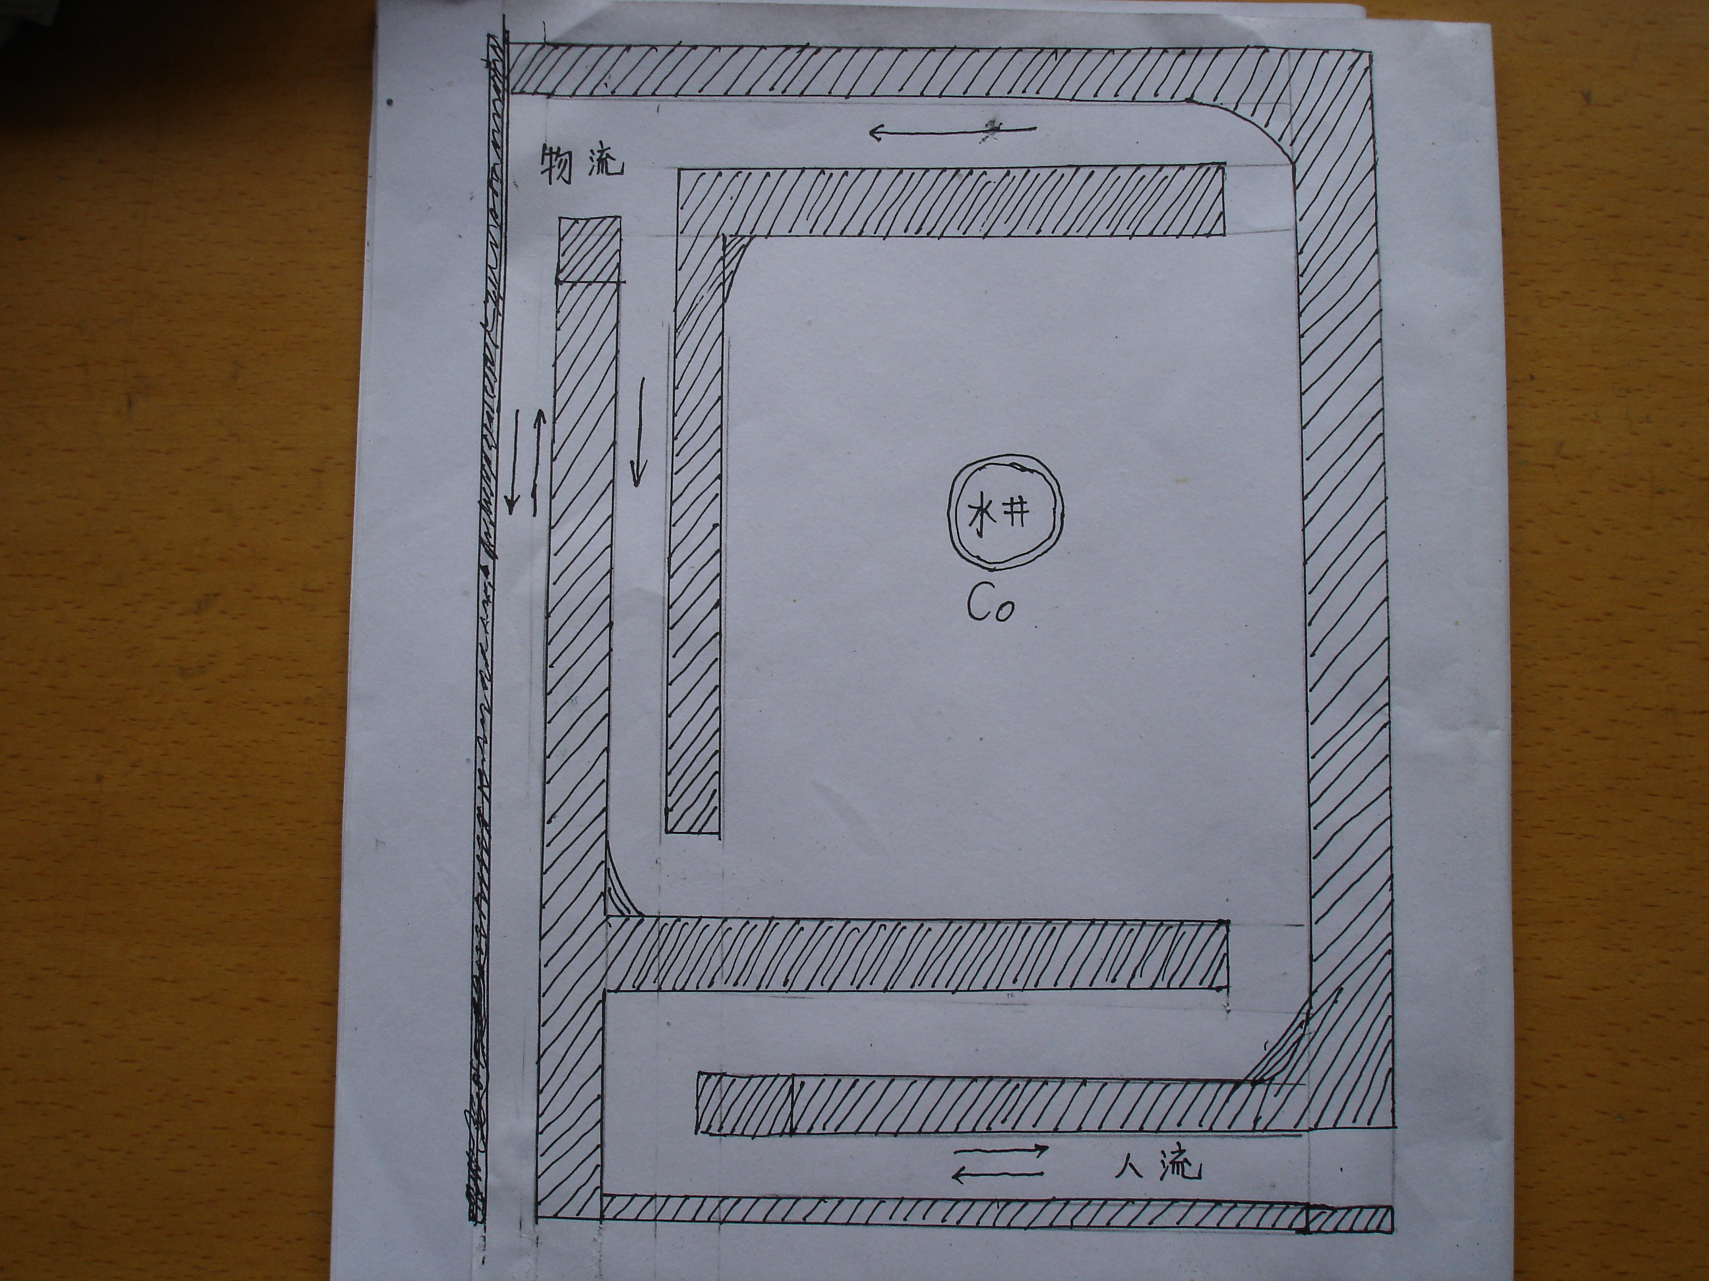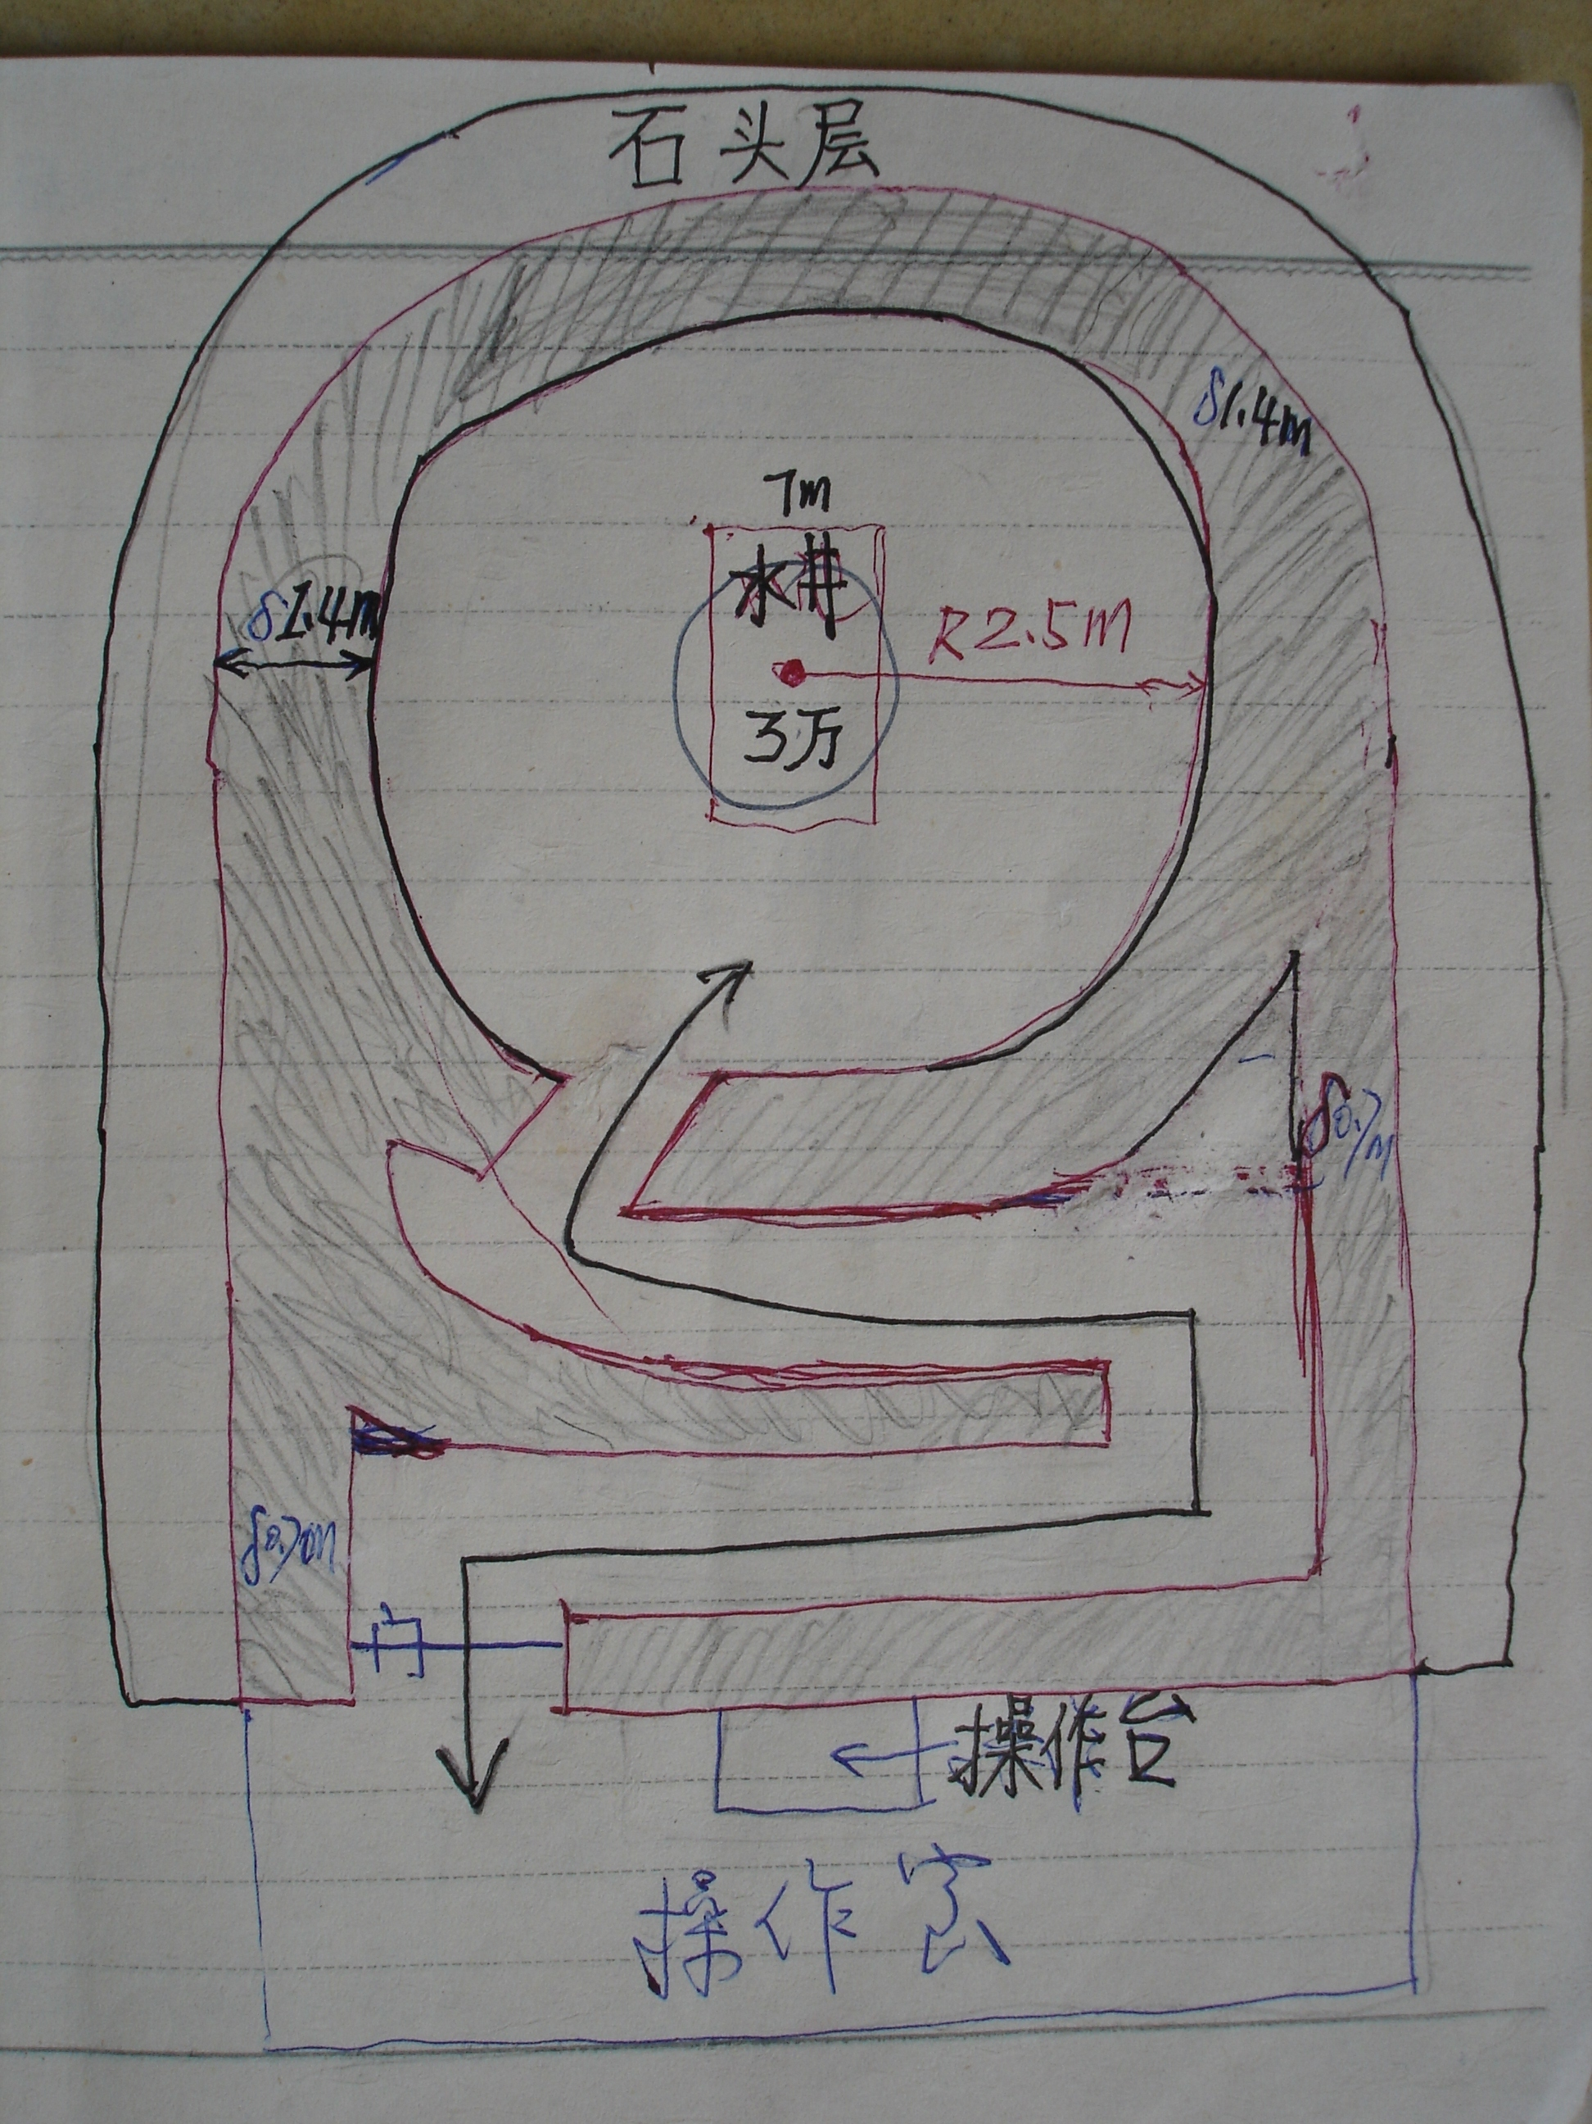
上图分别为商业辐照室和科研小型辐照室
1辐照场的组成：控制中心、辐照室、迷宫通道、传输装置、通风系统、辅助车间等。辐照室由钢筋混凝土一次浇灌构筑而成，墙壁厚度都在1米以上。
2放射源国内一般在3万~50万居里之间。多采用钴源，做成板状或棒状。
3贮源方式：利用水对γ射线的吸收屏蔽作用，一般用水井法、深度在6米以上，井内贮去离子水。源提升系统设有电动和手动两种方式，设有迫降装置，提升系统与其它系统有联锁和报警信号。
4辐照室一般采用中心室微机自动控制、屏幕直接辅助监视。
5剂量监测与质量控制系统：水平和立体剂量分布监测、产品的吸收剂量监测、工作场所剂量监测。
6人与源绝对不能相见：只有钴源降到井底，人员才能进入辐照室工作、。人员清场锁门后，才能升起钴源、开始辐照食品，完成规定剂量后，降下钴源，人员即可进入了。人与源始终避开，如此反复。
第七节 辐照食品卫生安全性
为了确认这种放射线照射食品的卫生安全性，从50年代就开始了长期的研究。
1毒性问题
大量动物实验将经过50kGy剂量照射过的食品，不要说急性毒性就连慢性毒性也没有发现，未发现产生有毒、致畸、致癌物。
1980年联合国粮农组织FAO国际原子能组织IAEA，世界卫生组织WHO专家会议，决定在10kGy以内的辐射食品，不要再进行此剂量范围的毒性试验，在微生物学和营养学上都不存在问题，可以作为“推荐接受”。
2微生物发生突变的危险
微生物进行反复照射会产生耐辐射性，辐射引起的突变又可能使微生物获得抗辐射性而产生耐辐射菌，如用药物杀菌和热力杀菌一样——菌种选育。
3对营养物质的破坏
低剂量（ < 1kGy)，微不足道；
中等剂量(1~10kGy)，可能损失一些维生素；
高剂量(10~50kGy)，采用约束间接辐射的措施（低温、真空、添加游离基受体等）营养价值降低不大，维生素有损失。

思考题
1 辐射保藏的原理？
2 常见辐射源及其半衰期？购买的辐射源怎样放入水井中？
3辐照场的结构特点及辐照操作？
4辐射剂量、吸收剂量的单位及关系？
5食品的辐射类型及商业化辐照的食品种类？
6 辐射的化学和生物化学效应
7同位素、放射性同位素、半衰期、居里，辐照场容量、伦琴、拉德、戈瑞？

